MINISTERIUM FÜR BILDUNG UND WISSENSCHAFT DER KIRGISISCHEN REPUBLIK

KIRGISISCH-DEUTSCHES INSTITUT FÜR ANGEWANDTE INFORMATIK

**HAUSARBEIT**

Im Fach: «Programmiersprachen 3»

Zum Thema: «Elektronisches Pfandhaus»

Fachlicher Betreuer: Dozent Almazbek u A.___________________

Sprachliche Betreuerin: Dozentin: Ismailova G.U.______________

Normenkontorlle: Turganov K. B.___________________________

Erfüllt: Studierende der Gruppe Win-1-20

Usenaliev Schabdan_____________

Amiraev Aziz_____________

Abdrasulov Adil_____________

Bischkek 2021

Einführung………………………………………………………………………..……….2

Zweck………………………………………………………………………………...3

Standard-Entwicklungswerkzeuge……………………………………………….......4

Anforderungen an Online-Benutzerdokumentation und Hilfesystem………….…….4

Schnittstelle…………………………………………………………………………..4

Datenspeicherung………………………………………………………………….....5

Desktop-Produkt…………………………………………………………………...…6

Funktionalität………………………………………………………………………...……7

Registrierungsfenste……………………………………………………………..…...7

Hauptfunktionalität…………………………………………………………………...8

Liste der Sicherheiten………………………………………………………………...9

Excel-Datei………………………………………………………………………….10

Aufkauf von Hypotheken…………………………………………………………...11

Verlängerung der Sicherheiten……………………………………………………...12

Bearbeiten von Sicherheiten………………………………………………………...13

Diagramm…………………………………………………………………………...14

Schlussfolgerung…………………………………………………………………………15

Besondere Anforderungen…………………………………………………………..16

Verweis:……………………………………………………………………………..17

# 

# **Einführung**

Unser Entwicklungsteam freut sich, Ihnen die Projektarbeit zum Thema "Elektronisches Pfandhaus" vorzustellen, an der die oben genannten INAI-Erstsemester teilgenommen haben. Die Relevanz dieses Systems wird durch die Tatsache gerechtfertigt, dass heute fast alle großen Hypotheken in Mikrokreditunternehmen aufbewahrt werden. Mit Hilfe eines komplexen und hochorganisierten Systems der Verlegung von Waren können viele Menschen der Zuverlässigkeit von Unternehmen vertrauen. Dank des von uns entwickelten Systems können Mitarbeiter Daten schnell und problemlos aus der Datenbank eingeben, bearbeiten und bereinigen.

Das Informationssystem soll es den Mitarbeitern des Pfandhauses erleichtern, mit Hilfe eines Datenverarbeitungsprogramms die notwendigen Berechnungen durchzuführen. Die Nutzer des Programms sind Mitarbeiter von Pfandleihstellen, Kunden, die ihre eigenen Vorräte verpfänden oder Pfand nehmen. Das Programm sollte automatisch alle Berechnungen basierend auf den eingegebenen Daten als Datei durchführen. Kunden haben das Recht, alles über ihre Geschäftshistorie und ihre aktuellen Sicherheiten zu wissen. Das Konto eines Mitarbeiters fügt neue Kunden persönlich hinzu und löscht sie (wenn sie persönlich anwesend sind) und bearbeitet sie.

## **Zweck**

## Anforderungen an die funktionalen Merkmale des Kursprojekts "Elektronisches Pfandhaus" sollten folgende Funktionen bieten:

* Melden Sie sich in Ihrem Konto an.
* Möglichkeit, eine Option aus dem Menü basierend auf der Art des Kontos der Person auszuwählen.
* Möglichkeit, einen Kunden zu finden.
* Möglichkeit, Transaktionshistorie, Abhebungen, Kredithistorie oder Kreditpotenzial zu sehen.
* Möglichkeit der Ablehnung des Kunden oder der Genehmigung.
* Die Möglichkeit, eine automatische Berechnung in Abhängigkeit von der Zahlungsfähigkeit des Kunden durchzuführen.

## **Standard-Entwicklungswerkzeuge**

Das System sollte mit einem Standard-Desktop-Anwendungsentwicklungstool erstellt werden. Das System muss mehrsprachige Unterstützung bieten. Das System muss ein dunkles Thema bereitstellen.

## **Anforderungen an Online-Benutzerdokumentation und Hilfesystem**

Da es sich bei dem Produkt um ein Bankensystem handelt, wird das Referenzsystem zu einem wichtigen Bestandteil des Systems, das spezifische Empfehlungen für den Benutzer zur Verwendung das Pfandleihhaus-System und innerhalb des Systems enthalten muss.

## **Schnittstelle**

Es gibt viele Arten von Schnittstellen, solche die vom Softwaresystem Pfandleihhaus unterstützt werden, nämlich die Benutzeroberfläche, die Softwareschnittstelle und die Hardwareschnittstelle.

## **Datenspeicherung**

Der Desktop-Browser des Kunden darf niemals das Passwort eines Kunden anzeigen. Es muss immer mit Sonderzeichen gerendert werden, die typisierte Zeichen darstellen.

Der Desktop-Browser des Kunden darf nach dem Abrufen aus der Datenbank niemals die Kreditkartennummer eines Kunden anzeigen. wird immer nur mit den letzten 4 Ziffern der Kreditkartennummer angezeigt. Die Back-End-Server des Systems dürfen niemals das Passwort eines Kunden anzeigen. Das Passwort des Kunden kann zurückgesetzt, aber nie angezeigt werden. Die Backend-Server des Systems sind möglicherweise nur für authentifizierte Administratoren zugänglich. Die Backend-Datenbanken des Systems müssen verschlüsselt sein.

## **Desktop-Produkt**

Es gibt keine Speicheranforderungen. Das Produkt muss so gelagert werden, dass der Kunde leicht darauf zugreifen kann. Die Reaktionszeit zum Laden des Produkts sollte nicht länger als eine Minute dauern. Allgemeine Kenntnisse über grundlegende Computerkenntnisse sind erforderlich, um das Produkt zu verwenden

# **Funktionalität**

**Registrierungsfenster**

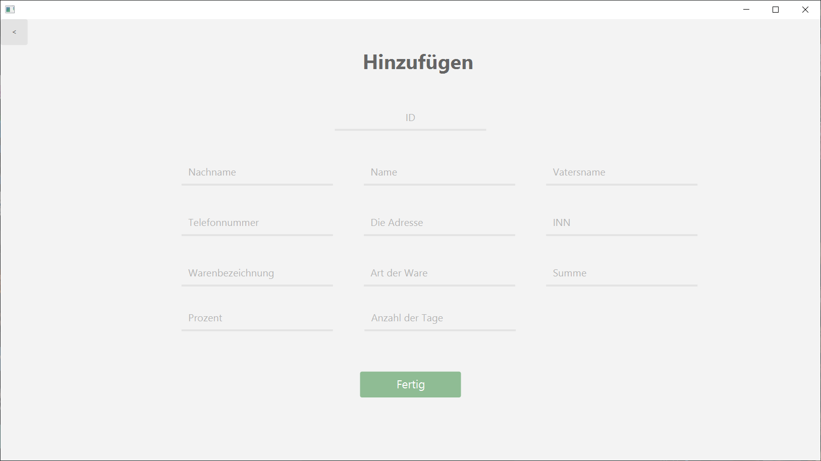Abbildung 1. Sicherheiten hinzufügen

Im Abbildung 1 können Sie viele Punkte beobachten, die zum Ausfüllen benötigt werden. Aber nicht alle von ihnen sind obligatorisch: Zum Beispiel kann der Punkt "Vatersname" leer gelassen werden, aber das Passwort und die Telefonnummer sind obligatorisch.

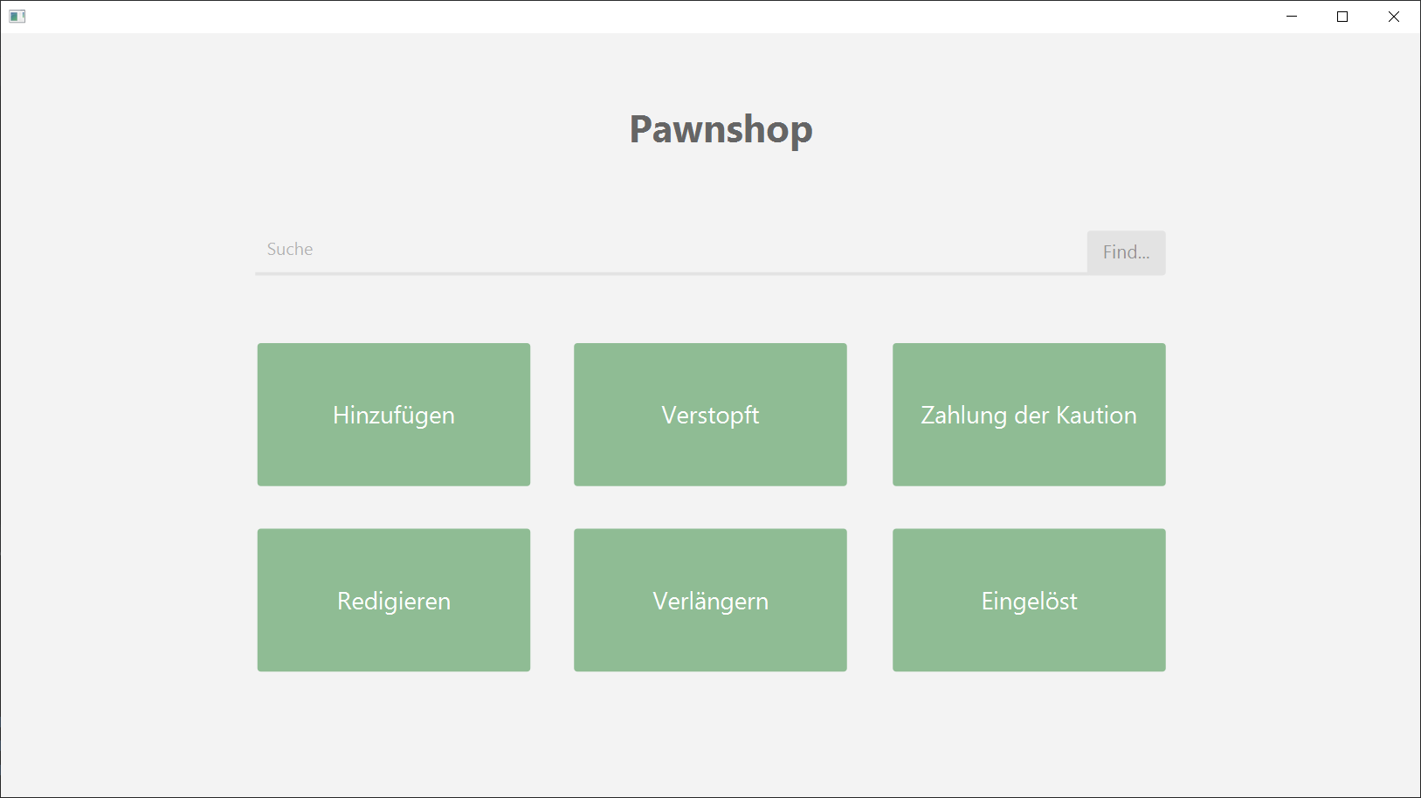**Hauptfunktionalität**

Abbildung 2. Hauptmenü

Sobald Sie sich registriert haben, können Sie sich in Ihrem Konto anmelden. Dann sehen Sie die volle Funktionalität unseres Programms. Hier sehen Sie eine Liste der Funktionen:

* Hinzufügen
* Verpfändet
* Bearbeiten
* Kaution zurückzahlen
* Kaution verlängern
* Liste der bezahlten anzeigen

**Liste der Sicherheiten**

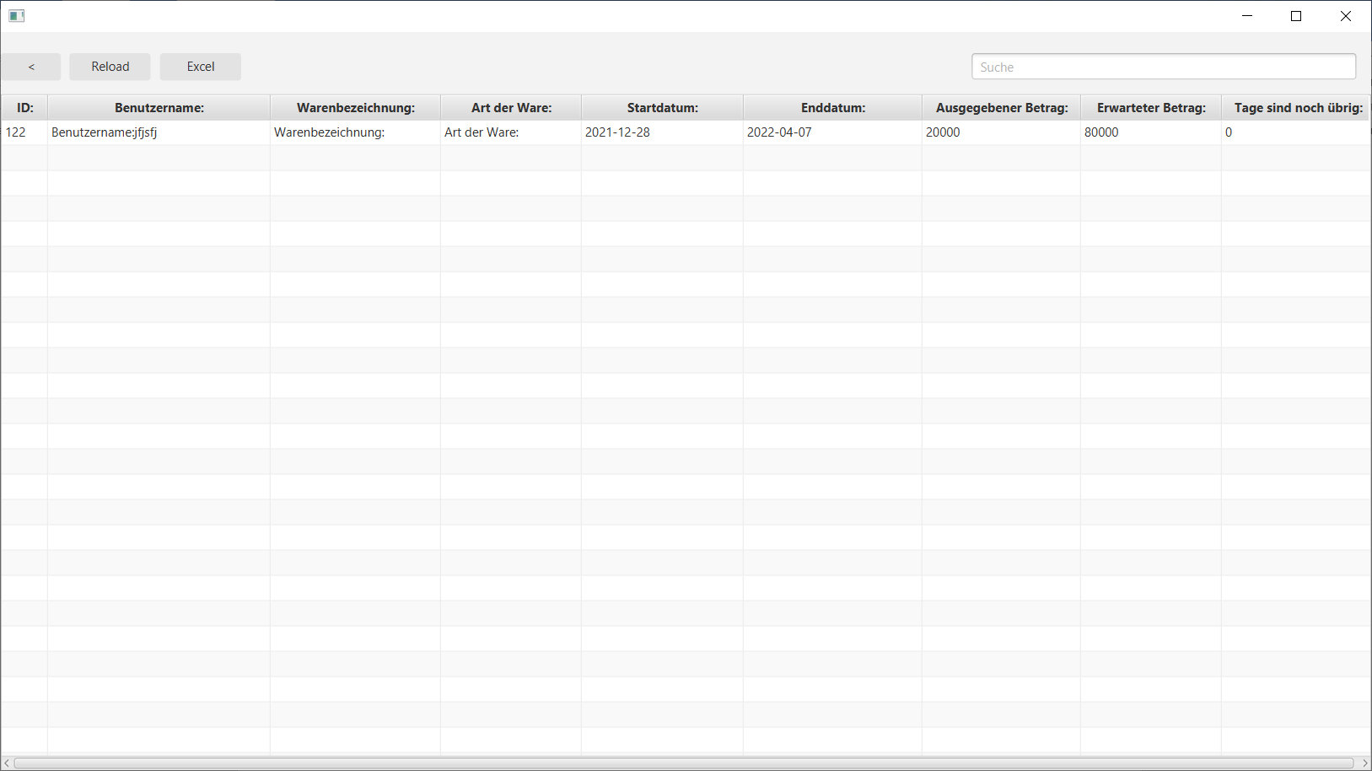

Abbildung 3. Liste der Sicherheiten

Sie können die vollständige Liste der Kunden hier sehen. Diese Funktion ist nützlich, um eine Liste von Sicherheiten zu bearbeiten oder zu verfolgen.

* Hier sehen Sie: Pfanddatum,
* Enddatum
* Vorname
* Еrwarteter Betrag
* Rest der Tage

**Excel-Datei**

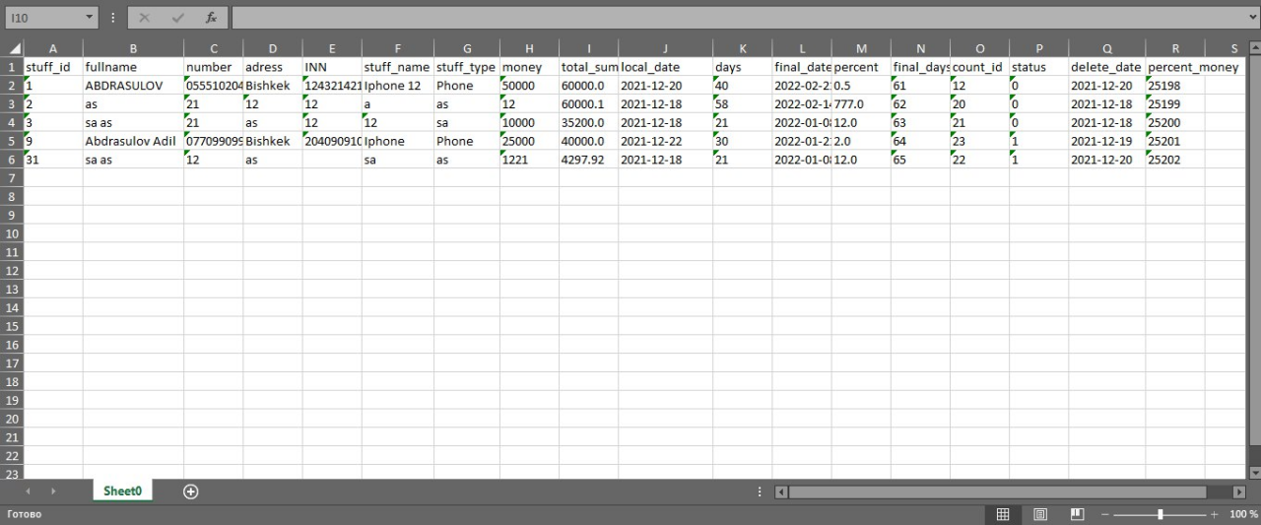

Abbildung 4. Excel-Datei

So sieht unsere Excel-Datei aus, in der alle an der Datenbank vorgenommenen Änderungen aufgezeichnet werden. Bei Bedarf können wir jeden Benutzer anhand einer beliebigen Spalte finden.

**Aufkauf von Hypotheken**

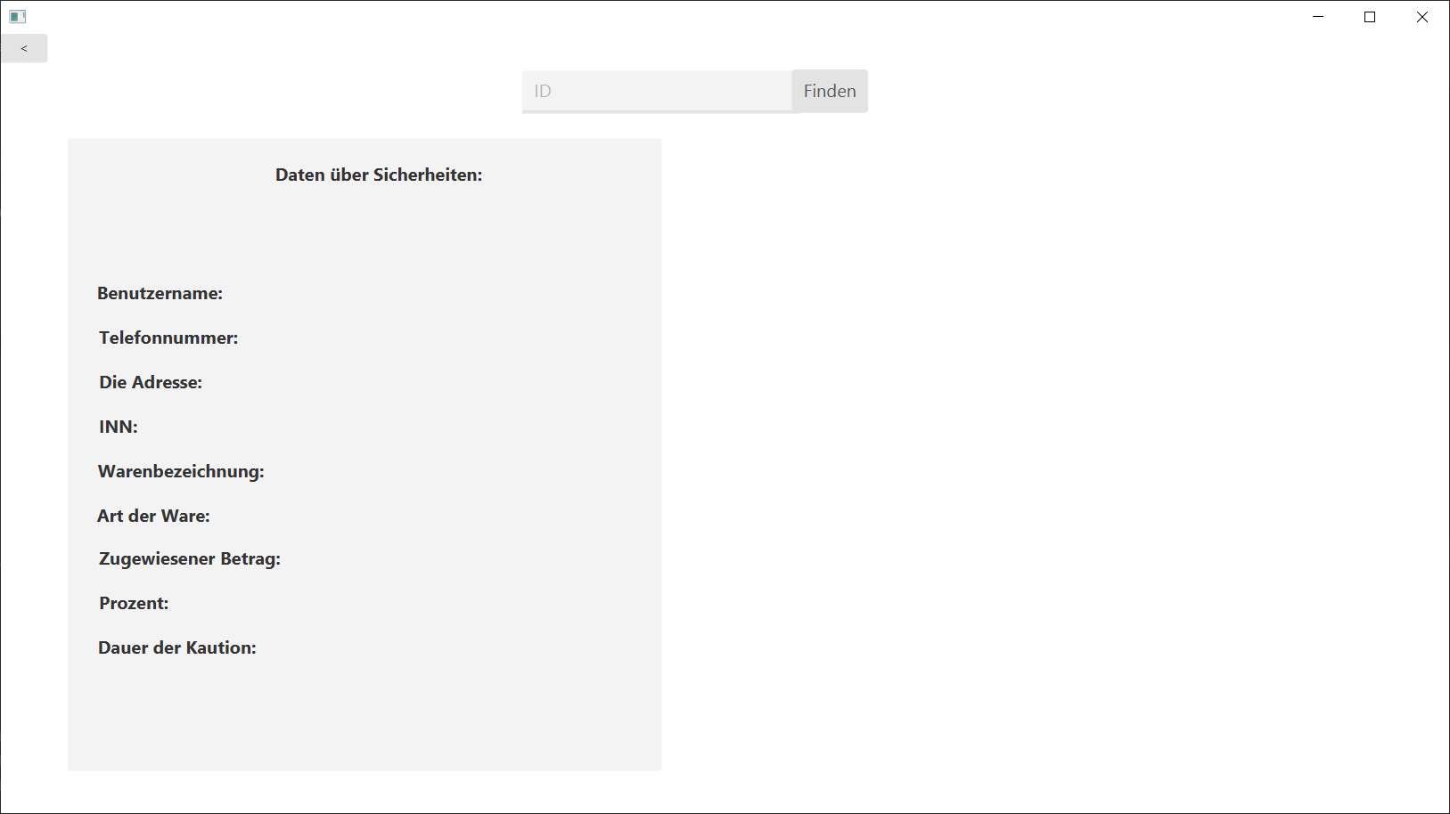

Abbildung 5. **Auslöse** der Sicherheiten

Die Seite ist notwendig, damit der verpfändete Gegenstand werden kann. Sie geben die erforderlichen Daten und geben den Gegenstand ein.

**Verlängerung der Sicherheiten**

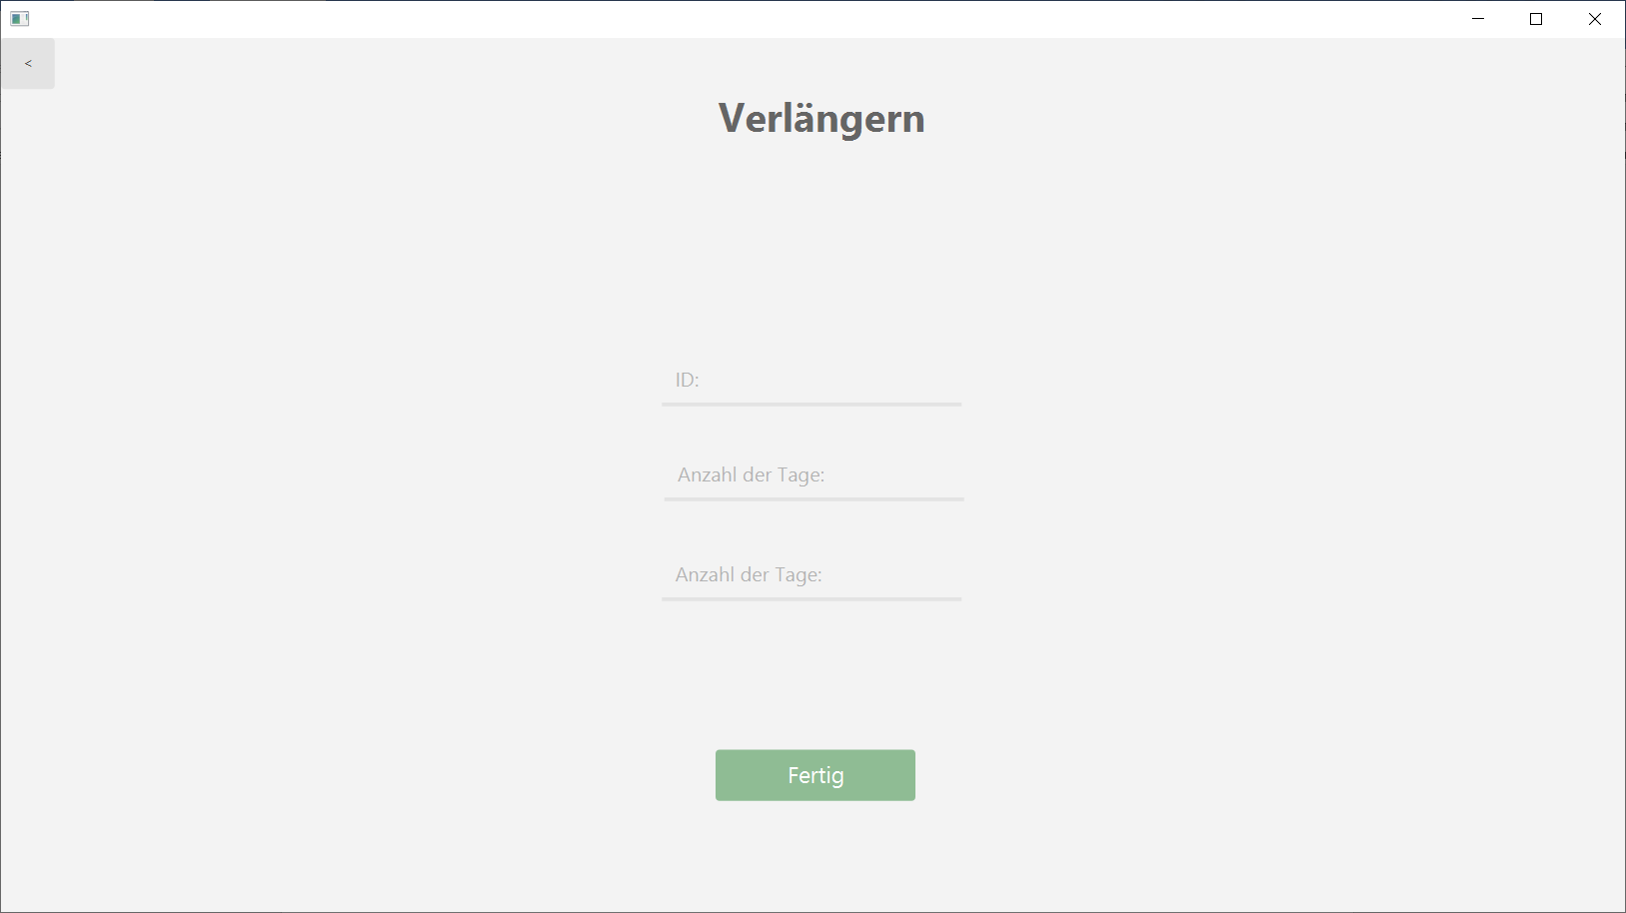

Abbildung 6. Verlängerung der Sicherheiten

In diesem Fenster können Sie die Kaution verlängern. In der ersten Zeile - Adi Kaution, in der zweiten - die Anzahl der Tage, für die Sie die Kaution verlängern möchten, in der dritten Höhe der Verlängerung der Kaution

**Bearbeiten von Sicherheiten**

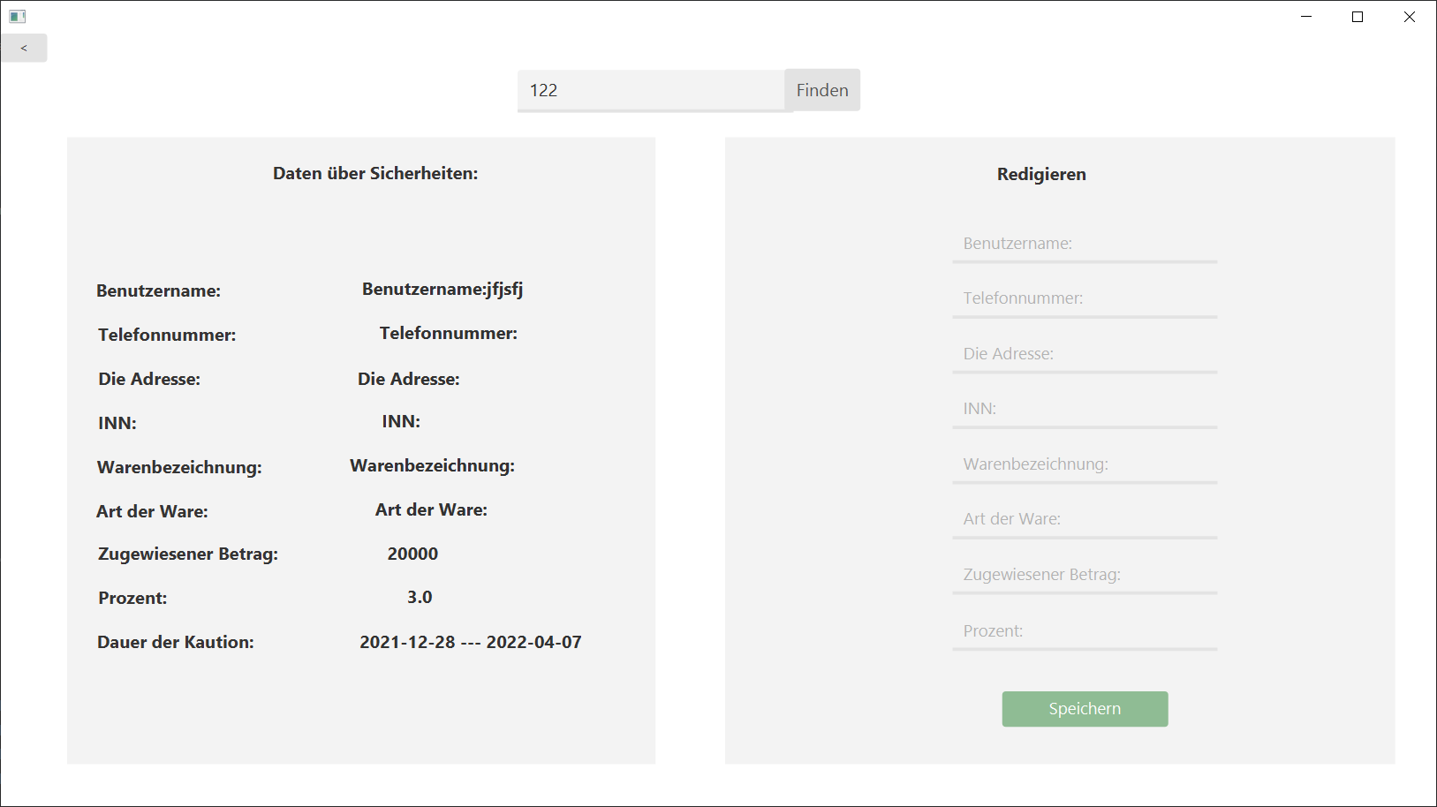

Abbildung 7. Pfand bearbeiten

Dies ist eine Seite zum Bearbeiten von Daten. Das ist erforderlich, wenn Updates erforderlich sind oder wenn Daten falsch eingegeben wurden. Auf der linken Seite sehen Sie die aktuellen Daten und auf der rechten Seite die Felder zum Aktualisieren der Daten

**Diagramm**

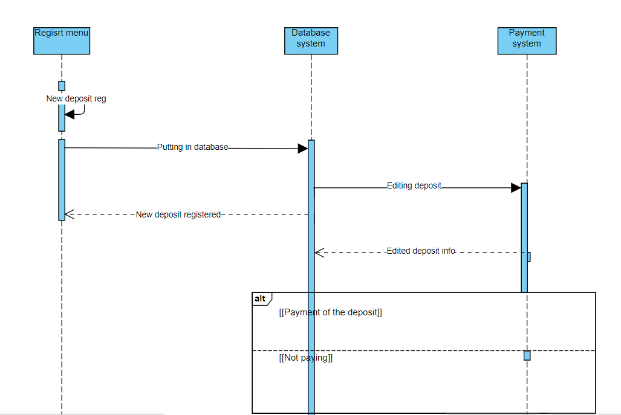

Abbildung 8. Arbeitsprozess (Sequenzdiagramm)

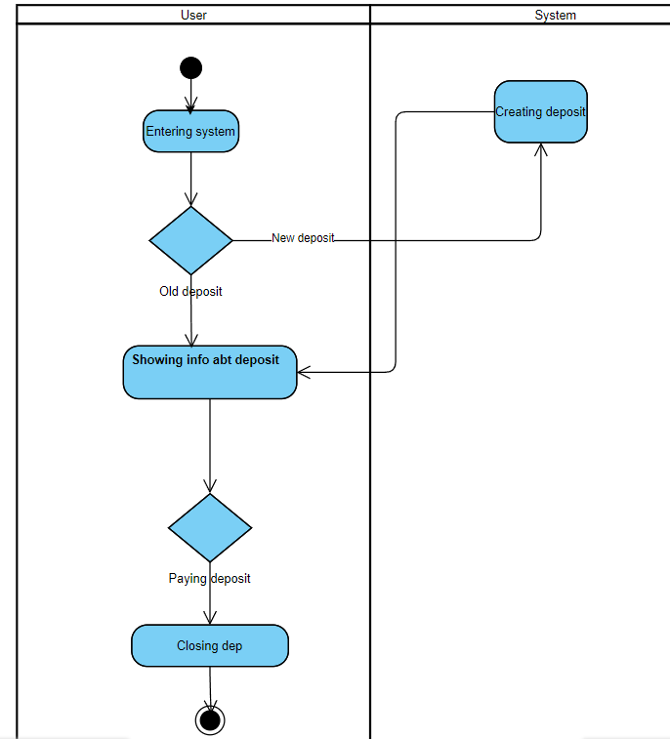

Abbildung 8. Arbeitsprozess (Operations-Diagramm)

Dieses Diagramm beschreibt die Funktionsweise unseres gesamten Programms. Alles beginnt mit dem Punkt, an dem Sie eine der drei Aktionen auswählen: Löschen, Hinzufügen und Bearbeiten. Als nächstes kommt es darauf an das weitere Vorgehen zu bestimmen und die Arbeit zu beenden.

# **Schlussfolgerung**

Im Laufe dieser Arbeit haben wir ein Programm namens " Elektronisches Pfandhaus" erstellt. Unser Hauptziel war es, unseren Kunden und Mitarbeitern das Leben zu erleichtern, indem wir unser Programm umsetzten. Unser Ziel war es, eine benutzerfreundliche Desktop-Anwendung mit hervorragender Funktionalität und einer angenehmen Benutzeroberfläche zu erstellen, die für jeden Benutzer verständlich ist. Wir glauben, dass dieses Ziel erreicht wurde.

Die Leute können Sicherheiten schnell und einfach in Anwesenheit eines Companni-Mitarbeiters abschließen, wonach die Informationen auf Wunsch des Kunden geändert oder vollständig aus der Datenbank entfernt werden können (und die erforderlichen Vertragsbedingungen erfüllen). Theoretisch kann das Programm leicht bei digitalisierten Mikrokreditunternehmen registriert werden und Mieteinnahmen gegen eine geringe Gebühr generieren. Wir haben einen großen Vorteil beim Start gegenüber großen Konkurrenten (1C, Bitrix) aufgrund der Verfügbarkeit des Programms, der einfachen Registrierung, der einfachen Schnittstelle und des billigen Abonnements. Die Funktionalität umfasst alle notwendigen Funktionen und daher entfällt für die Mitarbeiter der Unternehmen die Notwendigkeit, Papiermedien zu verwenden.

## **Besondere Anforderungen:**

1. Dieses Programm wurde mit folgenden Instrumenten durchgeführt:
2. Programmsprache: Java
3. IDE: Jetbrains Intellij IDEA 2020
4. Visualisierung: JavaFX - <https://openjfx.io/>
5. App für eine Visualisierung: Scene Builder -<https://gluonhq.com/products/scene-builder/>
6. Datenbank: MySQL - <https://www.mysql.com/>

## **Verweis:**

1. INAI.KG Dozenten
2. E-bilim content - <https://lms.inai.kg/>
3. Beginner's Guide by Herbert Schildt (7th edition)
4. JavaFX Tutorial | Login and Register Screen GUI In IntelliJ & Scene Builder With MySQL - Part 1|2 <https://www.youtube.com/watch?v=DH3dWzmkT5Y&t=1864s>
5. JavaFX Tutorial | Login and Register Screen GUI In IntelliJ & Scene Builder With MySQL - Part 2|2

https://www.youtube.com/watch?v=pf7-zMCQlIc&t=887s

1. <https://www.youtube.com/channel/UCyefswTnuEfU6dwt36qIGeQ/videos>